令和　　年　　月　　日

中山間地域等直接支払交付金制度に係る集落協定における「別添5構成員一覧」

及び「（別紙様式5）農業所得の確認に関する承諾書」の変更内容について

１　脱退者

|  |  |  |  |
| --- | --- | --- | --- |
|  |  | 変更前 | 変更後 |
|  | 氏名  （代表者名、団体名） |  |  |
| 住所 |  |  |
| 分類番号 |  |  |
| 年齢分類番号 |  |  |
| 承諾印又はサイン | 印（サイン） | |
|  | 氏名  （代表者名、団体名） |  |  |
| 住所 |  |  |
| 分類番号 |  |  |
| 年齢分類番号 |  |  |
| 承諾印又はサイン | 印（サイン） | |
|  | 氏名  （代表者名、団体名） |  |  |
| 住所 |  |  |
| 分類番号 |  |  |
| 年齢分類番号 |  |  |
| 承諾印又はサイン | 印（サイン） | |

２　構成員の加入の事由等

　　協定参加者の例）住所変更、死亡により、変更が必要となったため

以上、　　　　　集落の合意の上、伊那市長あて協定の変更届出を行うこととする。

中山間地域等直接支払交付金

集落協定　代表者

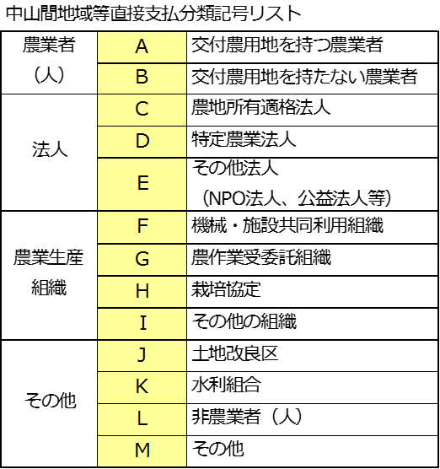

注1)「農業所得の確認に関する承諾書」は、実施要領第6の1に基づき、交付金の交付の対象となる者を確認するために市町村が行う必要な調査において、農業者から農業所得に関する情報の提供、市町村が保有する所得に関する関係書類の閲覧及び関係機関への照会を承諾するものである。

注2)承諾のない場合は、交付金の交付の対象者となることが確認できないため、本交付金の実施ができない場合がある。

注3)対象者は、個人又は一戸一法人で、協定に位置づけられている農用地の管理を行っている者。